Ұзак мерзімді жоспардың тарауы:  3. Атмосфера |  |  |  | мектеп: Ғани Мұратбаев
Күні: |  |  |  | Мұғалімнің аты-жөні:Секерова К.К.
Сынып: 7 |  |  |  | Қатысқандар: Қатыспағандар:
Сабақтың тақырыбы |  | Атмосфера және оның құрамдас бөліктері
Осы сабақты меңгеруге қол жеткізетін оқыту мақсаттары: |  | 7.3.2.1-атмосфераның құрамын сипаттайды  7.3.2.2- атмосфераның құрылысы мен қабаттарының ерекшеліктерін графикалық түрде бейнелеп, түсіндіреді
Сабақтың мақсаттары: |  | Атмосфера құрылымы және оның қабаттарының ерекшеліктерін сипаттайды
Бағалау критерийі |  | - Атмосфера құрамындағы газдарды анықтап, талдау жасайды  - Атмосфера құрылымы мен қабаттарының ерекшеліктерін анықтайды  - Атмосфераның құрамдас бөліктерін түсініп, маңызын сипаттайды;  - Атмосферадағы өзггерістерді қалай бақылай алатынымыз жайлы түсіндіреді;
Ойлау дағдысы |  | Білу және түсіну,қолдану, талдау
Тілдік мақсаттар: |  | Тілдік мақсаттар:  Оқылым: Атмосфера терминімен танысады мәтіндерді оқиды, талдайды;  Тыңдалым: бейнематериалдарды, бір-бірінің пікірлерін тыңдайды;  Айтылым, жазылым: Кітап пен интернет ресурстарынан мәтіндерді ауызша және жазбаша сипаттайды.
 |  | Негізгі сөздер мен тіркестер : атмосфера,,табиғи аэрозольдер, су буы, озон,көмірқышқыл, оттегі, тропосфера, фтратосфера,мезосфера, стратосфера, термосфера, экзосфера
Құндылықтарға баулу |  | Шығарашылық және сын тұрғысынан ойлау, өмір бойы оқуға дайын болу
Пәнаралық байланыс |  | Физика ,биология,экология, химия,география
Алдыңғы білімдер |  | Атмосфера қабаты және ауа райы элементтері туралы біледі.
Сабақтың жосарлан-ған кезеңдері | Сабақта жоспарланған жаттығу түрлері |  |  |  | Дереккөздер,  Ресурстар
Сабақтың басы  5 минут | Ұйымдастыру сәті. Амандасу түгелдеу, психологиялық жағымды ахуал қалыптастыру.  «Суреттер» әдісі арқылы топқа бөлу, топ ережесімен таныстыру. Оқушылар бүгінгі тақырыпқа байланысты ауа райы элементтері арқылы 3 топқа бөлінеді:  1 топ «Экологтар», 2 топ «Географтар», 3 топ «Метеорологтар»  Топмүшелері көшбасшысы,таймкиппер,спикер,суретші–редактор болып бір-бірін сайлауы.Әр топ көшбасшыны сайлайды. Топ басшысына бағалау парақшасы беріледі.  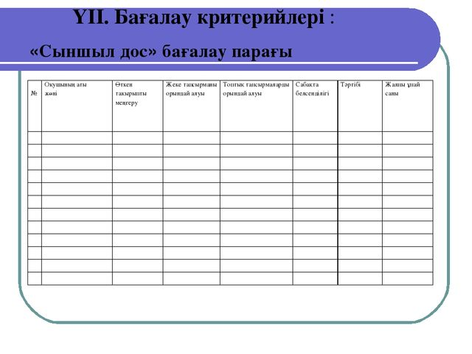 |  |  |  |     Экологтар  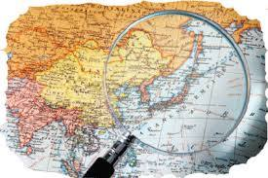  Географтар  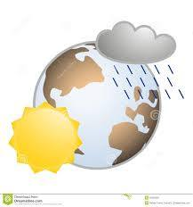  Метеорологтар
Сабақтың ортасы  35минут | Миға шабуыл әдісі.Тәжірибе арқылы сабақ тақырыбын анықтау  1.Шарды үрлеп бүйірінен қысу арқылы ауаның бар екенін дәлелдейді  2. Стаканға су құйып, бірер минут қойсақ, оның қабырғасынан бүршіктер пайда болғанын көреміз, бұл ауа  Стоп мотор әдісі. Бейнематериалды пайдалана отырып, сабақ мазмұны мен мақсатын анықтау  https://www.youtube.com/watch?v=k1gPish0sEI  Интерактивті тақтадан атмосфера туралы видео көрсетілім арқылы әр топ сабақтың мақсатын анықтайды.  ҚБ: Қол шапалақтау  ҚБ тәсілі: Оқушылардың Атмосфера тақырыбы бойынша не білетіндіктерін сұрай отырып жаңа тарауды бұрынғы біліммен толықтыру.  Инсерт әдісі. Топтық жұмыс. Бейнематериалда берілген терминдерді дәптерге түртіп алу.  ҚБ: Қол шапалақтау  ҚБ тәсілі: Термидерді дәптерге жазыптүсініктемесін дұрыс жазу  "ДЖИГСО" әдісі мен «Кубизм» әдісі бойынша мәтінді оқып, өзара талдау, оны қағаз бетіне түсіріп, постер жасау арқылы өзара талдайды,  1-топ Атмосфера және Жердегі тіршілік үшін маңызы  Дескриптор:  - Атмосфера қабатының ерекшелігін атайды  2-топ. Атмосфераның құрамдас бөліктері  Дескриптор:  - Атмосфераның құрамдас бөліктерін ажыратады  3-топ.- Атмосфера құрылымы мен қабаттарының ерекшеліктері  Дескриптор:  - атмосфераның құрылысы мен қабаттарының ерекшеліктерін графикалық түрде бейнелеп, түсіндіреді  ҚБ:"Бағдаршам" әдісімен топтар арасында өзара бағалау  ҚБ тәсілі: Дескрипторды пайдаланып дұрыс жауапты ажырату  «Сәйкестендіру» әдісі  1 Тропосфера атмосфера  2 Көмірқышқыл газы 21%  3 Метеорология жауын шашын қабаты  4 Ауа қабаты атмосфераны зерттейтін ғылым  5 Оттегі газы 78 %  6 Азот 1%  Дескриптор:Атмосфера қабатына қатысты тұжырымдардың дұрыс ретін ажырату  ҚБ:"Бас бармақ" әдісімен топтар арасында өзара бағалау  ҚБ тәсілі: Дескрипторды пайдаланып дұрыс жауапты ажырату  ПИЗА ТАПСЫРМАСЫ  Тәсілі: Джонсон үшбұрышы  Жұптық жұмыс  Нұсқаулық: Мәтінді оқып Джонсон үшбұрышын жасаңыз  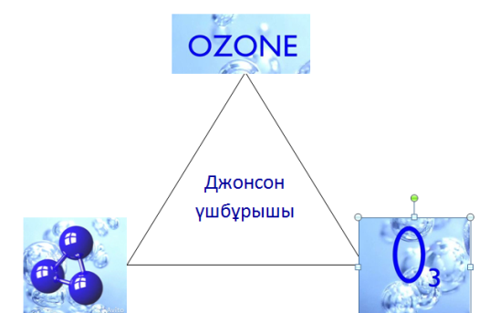  «ОЗОН»  Атмосфера- жер бетіндегі тіршілікті сақтайтын ауа мұхиты және баға жетпес табиғи қор. Өкінішке орай, адамзат, ұлттық және жеке мүддесіне негізделген, жалпы ресурстарға зиян келтіре отырып, жер бетіндегі қорғаушы перде ретіндегі озондық қабықшаны жұқартады  Екі атомнан тұратын оттегі молекуласына қарағанда озон молекуласы үш атомнан тұрады. Озон молекуласы сирек және өте аз болып келеді, әрбір миллионға он ауа молекуласы бар. Бірақ бір миллиард жылдардан бері жер бетіндегі тіршілікті сақтау үшін, озон молекуласының ауа райында бар болуы өте маңызды. Озонның қай жерде орналасқанына қарай, жер бетіндегі тіршілікті қорғауы немесе зиян келтіруі мүмкін.  Тропосферадағы озон (жер бетіннен 10 км жоғарда) – бұл «жаман» озон, өсімдіктерге және өкпе жасушаларына зиян келтіреді. Бірақ стратосферадағы (жер бетіннен 10-40 км жоғарыда орналасқан) 90 пайыздан жоғары «жақсы» озон деп есептелінеді, өйткені ол күннің қауіпті ультракүлгін сәулесін жұтып, пайдалы жұмыс атқарады.  Пайдалы озон кабатысыз адамдар күн көзінін ультракүлгін саулесінен түрлі ауру сырқаттарға бейім болушы еді. Соңғы он жылдың ішінде озонның саны азайды. 1974 жылда жасалғн болжам бойынша бұның себебі – фреон (CFCs). 1987 жылға дейін себеп-ізденістерге байланысты ғылыми зерттеулер озонды бұзатын фреон жайлы ешқандай дәлел бермеген.  Алайда, 1987 жылдың қыркүйек айында Монреал қаласында  (Канада) әр түрлі қалалардың өкілдері арасында ресми кездесуі барысында, CFCs фреондардың қолданылуына қатал шектеулер енгізілді.  Сұрақ ОЗОН  Жоғарыда келтірілген мәтінде озонның атмосферада қалыптасу туралы ештеңе айтылмаған. Шынында да, әр бір күнде атмосферада бірнеше озон пайда болады және бірнешесі жоғалады. Озонның қалай пайда болатын жолдарын күлдіргіш сурет түрінде төменде берілген.  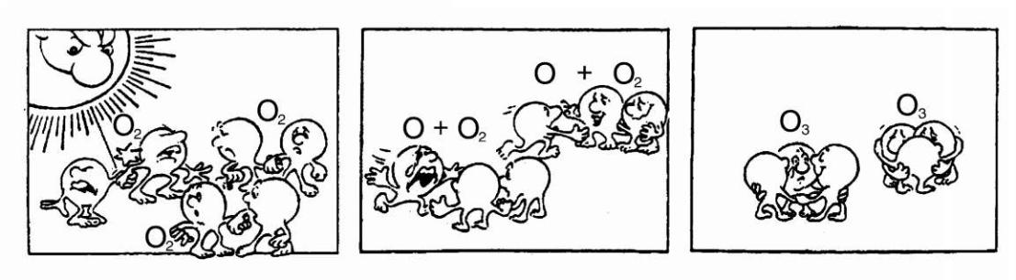  Қарайық, сіздің ағаңыз мына қызық суреттерге қарай отырып түсунүге тырысады. Бірақ ол мектепте ешқандай жаратылыстану білім туралы оқымаған және бұл суретті түсінбейді. Ол атмосферада ешқандай кішкентай адамдардың жоқтығын біле отырып, мына суреттердегі кішкентай адамдар нені бейнелеп тұрғанын қызықтырады, O2 және O3 не білдіріп тұрғаны және суреттегі қандай процесс келтірілгені. Сіздің ағаңыз біледі:  - О – деген әріп оттегі екенін  - Атом және молекула не екенін.  Суретте не көрсетіліп турғанын ағаңызға сипаттаңыз.  Өзіңіздің түсіндірмеңізде «атом» және «молекула» сөздерін 5-ші және 6-ші жолда жазылғандай қолданыңыз.  Дескриптор: Озонның пайда болуын түсіндіреді  ҚБ «Басбармақ» өзін-өзі бағалау  Қб тәсілі: Мәтін мен суретті пайдалана отырып дұрыс жауапты анықтау  Тв шоу әдісі сұрақ – жауап арқылы сабақты қорытындылайды. |  |  |  | слайд  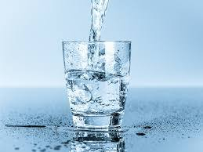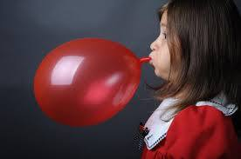    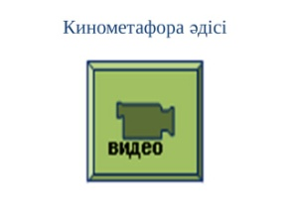  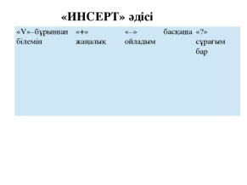  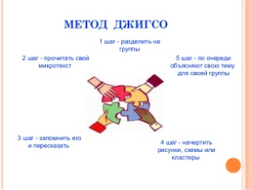  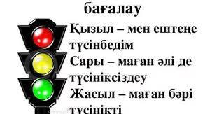  Әдістемелік құрал PISA тапсырмалары 2018жыл.  Пиза тапсырмалар жинағы,48/50 бет.  
Сабақтың соңы  5 минут | Үй тапсырмасы : « Атмосфера және оның құрамдас бөліктері»  Кері байланыс: «Қызықты смс»  Тақырыпты меңгерген балалар өз ұялы телефондарына бүгінгі өткен сабақтан қандай жаңалық алды, не білді, не үйренді, нені білгісі келетінін және бір тілек жазады    Оқушыларды бағалау. Қалыптастырушы бағалау.  Бағдаршам, бас бармақ , қол шапалақтау,бағалау парақшалары арқылы топтар бір-бірін бағалайды.
Саралау-Сіз оқушыларға қандай тәсілмен көмектесесіз? Сіз басқаларға қарағанда қабілетті оқушыларға қандай тапсырмалар бересіз? |  |  | Бағалау- Сіз оқушылардың материалды игеру деңгейін қалай тексеруді жоспарлап отырсыз? |  | Пәнаралық байланыс-тар. Денсаулық және қауіпсіздік  АКТ-ны қолдану
Бүгінгі сабақта саралап оқытудың мына тәсілдері қолданылды:  Тапсырма тәсілі: Миға шабуыл әдісі, Инсерт әдісі, «Сәйкестендіру» әдісі  Қарқын тәсілі: ПИЗА ТАПСЫРМАСЫ  Жіктеу тәсілі: Стоп мотор әдісі. ,"ДЖИГСО" әдісі мен «Кубизм» әдісі  Нәтиже тәсілі: Тв шоу  Қабілеті жоғары оқушыларға проблемалық сұрақ қойылады, өзекті мәселені шешу жолдарын ұсыну тапсырылды. Жеке ақпарат көздері арқылы қосымша мәліметтермен танысып келу ұсынылды. |  |  | Оқушылар өзін-өзі бағалайды, , бесбармақтар, қол шапалақ ,бағдаршам арқылы бағалау, мұғалімнің мадақтауы |  | География,  экология, метеорология,  химия,биология, физика
Сабақ бойынша рефлексия

Сабақтың мақсаттары, немесе оқу мақсаттары шынайы және қол жетімді болды ма?
Барлық оқушылар оқу мақсатына қол жеткізді ме?
Егер оқушылар оқу мақсатына жетпеген болса, неліктен деп ойлайсыз? Сабақта саралау дұрыс жүргізілді ме?
сабақ кезеңдерінде уақытты тиімді пайдаландыңыз ба? Сабақ жоспарынан ауытқулар болды ма және неліктен?
 |  |  | Сабақ мақсатына жету жаңа технологиялар мен әдіс тәсілдерді пайдалану арқылы шынайы және қолжетімді болды. Саралауға қатысты тапсырмалар берілді. Сабақ жоспарынан ауытқулар болған жоқ.
Қорытынды бағалау
Сабақта ең жақсы өткен екі нәрсе (оқыту мен оқуға қатысты.)?
Сабақта ең жақсы ДЖИГСО" әдісі мен «Кубизм» әдісі сабақтың тақырын оқушылардың топ мүшелері арқылы түсіндіріп, талқылауы
Жаңа сабақты бастаудағы миға шабуыл әдісі мен тапсырмалар жиынтығы жас ерекшеліггіне сай жүргізілді
Сабақтың бұдан да жақсы өтуіне не оң ықпал етер еді (оқыту мен оқуға қатысты)?
Сабақта электорнды оқулықтарды , көптеген топтық және жеке тапсырмаларды қолдану арқылы сабақ жақсы өтер еді
Осы сабақтың барысында мен сынып туралы немесе жекелеген оқушылардың жетістіктері / қиындықтары туралы нені анықтадым, келесі сабақтарда не нәрсеге назар аудару қажет?
Сабақ жеңіл және тиімді болды. Оқушылар блум таксономиясындағы білу, түсіну, сараптау, қолдану мақсаттарына жетті. Сабақ толығымен ашылды. Қабілетті оқушылармен де жұмыс жүргізілді.

